روش هاي پيش آگاهي در مديريت تلفيقي آفات
آفت( Pest) : هر گونه، استرين و يا بيوتيپي از گياه، حيوان و هر عامل پاتوژن كه به گياه و توليدات گياهي خسارت مي زند. آفت به معناي وسيع به ارگانيسمي اطلاق مي شود كه موجوديت، كيفيت و يا ارزش بعضي از منابع و ذخاير انسان را نقصان مي بخشد
كلا Pest risk management يا مديريت خطر يك آفت: در تمام تعريف هايي كه از مديريت تلفيقي آفات وجود دارد سه جزء ديده مي شود: 1. روش ها و تاكتيك هاي مختلف (مانند مبارزه شيميايي، دشمنان طبيعي و ارقام مقاوم) همساز با هم، 2. نگهداري جمعيت آفت زير سطحي كه خسارت اقتصادي وارد سازد و همچنين 3. حفظ محيط زيست

معايب و فوايد آفت كش ها

فوايد
- عمل سريع
- هنگامي كه جمعيت آفت به آستانه اقتصادي مي رسد تنها روش عملي كنترل مي باشد
- انواع، روش هاي بكارگيري و تاثيرات خاص متفاوتي دارند
- نسبت به ساير روش هاي كنترل نسبتا ارزان هستند با هزينه يك دلار چهار تا پنج دلار برگشت سود دارد

مضرات
- ايجاد مقاومت در حشرات در سال 1961، 60 تا 70 گونه آفت به سموم خاص مقاومت نشان دادند و اين تعداد در اواسط دهه 1970 به 200 گونه رسيد
- طغيان آفات درجه دوم: تعداد كمي از سموم همه انواع حشرات را مي كشند و بعضي از سموم اجازه افزايش جمعيت به بعضي از حشرات مي دهند براي مثال تاثير سوين روي شته ها و كنه ها
- تاثير روي گونه هاي غير هدف از جمله دشمنان طبيعي
- خطرات باقي مانده سموم
- سميت فوري كه بسياري از سموم شيميايي در مقادير كم براي انسان و حيوان بسيار سمي هستند

سابقه در جهان:
ايده مديريت تلفيقي آفات از سال 1972شروع شده اما اين مفهوم براي حشره شناسي عملي جديد نمي باشد استفاده از مبارزه شيميايي عليه آفات از 2500 سال قبل از ميلاد در چين گزارش شده است و از 950 سال قبل از ميلاد نيز استفاده از روش هاي زراعي مانند سوزاندن شروع شده است طبق نوشته ها حدود 300 بعد از ميلاد استفاده از مورچه هاي شكارچي در باغات مركبات مورد توجه قرار گرفته است در سال 1939 ويژگي هاي حشره كشي د.د.ت. شناسايي شده است در دهه 1950 از تجزيه و تحليل سيستم ها جهت كنترل آفات گياهان زراعي استفاده شد و از سال 1959 مفاهيم آستانه اقتصادي، سطوح اقتصادي و كنترل تلفيقي معمول شد. در سال 1960 اولين جداسازي، تعيين هويت و سنتز فرمون جنسي ابريشم باف ناجور صورت گرفت كه مي توان اين امر را شروع علم پيش آگاهي در حشرات دانست از سال 1973 توسعه مديريت تلفيقي با آفات باعث كاهش 30 تا 80 درصدي حشره كش ها روي محصول گرديد
دونوع پيش آگاهي در برنامه هاي مديريت تلفيقي مهم مي باشند:
- پيش آگاهي براي انجام تحقيقات( تعيين EIL و ET، تاثير عوامل آب و هوايي و بيولوژيك و تعيين كارايي روش هاي مختلف مبارزه و همچنين تعيين مرحله خسارت زاي آفت
- پيش آگاهي به منظور استفاده كارشناسان كشاورزي براي مقاص كاربردي و تجاري مديريت تلفيقي آفات
روش هاي پيش آگاهي:
1 نمونه برداري: نمونه برداري براي دو هدف عمده انجام مي پذيرد: 1. بررسي هاي كيفي: Qualitative investigation و 2. بررسي هاي كمي (Quantitative investigation)
بررسي هاي كيفي پيچيدگي هايي نداشته و براي تجزيه و تحليل آن نيازي به داده نمي باشد و اطلاعات كلي مثل وجود آفت و مقدار جمعيت آن كفايت مي كند. بررسي ها مقدماتي است
اگر بخواهيم برنامه ريزي كنترلي داشته باشيم بايد بررسي هاي كمي صورت گيرد و ما با عدد و رقم در رابطه با تراكم آفت روبرو هستيم و براي پيدا كردن اين اطلاعات كمي، احتياج به نمونه برداري مي باشد. اگر در مورد يك آفت هم بررسي هاي كمي و هم كيفي انجام دهيم اين اطلاعات در برنامه هاي رديابي قرار خواهند گرفت و قبل از اينكه حشره روي محصول خسارت بزند آنرا رديابي مي كنيم.
در Monitoring ما اهداف ويژه اي را دنبال مي كنيم:((Peddigo 1994)
- تعيين وجود يا عدم وجود آفت كه از بررسي هاي كيفي استفاده مي شود.
- تعيين تراكم جمعيت آفت كه از بررسي هاي كمي استفاده مي شود.
- تعيين توزيع فضايي آفت (Spatial distribution) (شامل يكنواخت، تجمعي و تصادفي)
- بررسي تغييرات جمعيت آفت از طريق نمونه برداري صورت مي گيرد كه حالت صعودي يا نزولي بودن جمعيت را نشان مي دهد.
رسيدن به اين اهداف از طريق نمونه برداري امكان پذير بوده كه تمام اهداف رديابي را برآورده مي سازد. اطلاعات بدست آمده توسط رديابي را با تاثير شرايط آب و هوايي و اطلاعات مربوط به بيولوژي آفت تلفيق مي كنيم تا بتوانيم روند جمعيت را پيش بيني و زمان رسيدن جمعيت به حدي كه خطرناك بوده و خسارت بزند را پيش آگاهي Forcasting نماييم كه عواملي را كه روي رشد جمعيت اثر دارد در رديابي ها وارد نموده و براي برنامه ريزي كنترلي از آنها استفاده مي نماييم.
در برنامه هاي مديريت تلفيقي آفات، نمونه برداري اصلي ترين فونداسيون برنامه محسوب مي شود. در برنامه هاي نمونه گيري ما اهدافي را دنبال مي كنيم:
1.تراكم آفت يا Density، 2. تعيين نوع توزيع فضايي يا Spatial distribution، 3. ميزان زاد و ولديا Natality، 4. ميزان مرگ و ميريا Mortality، 5. ساختار سني يا Age structure و 6 . نوع رشد جمعيت بر اساس افزايش ميزان تراكم(تواني يا سيگموئيدي)
براي نمونه برداري ما به تكنيك هاي نمونه برداري يا Sample techniques و برنامه نمونه برداري Sampling programme نياز داريم. اصولي كه در برنامه نمونه برداري دنبال مي شود از چند قسمت تشكيل شده است:
- تعيين واحد نمونه برداري يا Sample unit كه بخشي از زيستگاه حشره مي باشد كه ممكن است يك برگ، درخت و يا مساحتي از زيستگاه حشره را در بر گيرد. اگر بدنبال برآورد مطلق تراكم هستيم يك نوع برنامه و براي مقاصد ديگر برنامه هاي ديگر را پي مي گيريم و نوع هدف در تعيين واحد نمونه برداري دخيل است.
- تعداد نمونه يا Sample size: يا Sample unit number
- الگوي توزيع فضايي حشره كه ما بسته به توزيع فضايي آفت برنامه صحيحي مشخص مي كنيم
- زمان نمونه برداري يا Sampling date كه بر مرحله سني نمونه برداري تاكيد دارد كه بايد مشخص كنيم از چه مرحله اي از زندگي حشره را مي خواهيم نمونه برداري نمائيم.

تكنيك هاي نمونه برداري:
قبل از پرداختن به تكنيك هاي نمونه برداري بايد تفاوت برآورد مطلق تراكم و برآوردنسبي تراكم مشخص گردد. تراكم مطلق يا Absolute density كه يك سطح معيني از زمين مشخص مي شود و تمامي افراد داخل آن شمارش مي شوند از اين برآورد در بررسي ديناميسم جمعيت و تهيه جدول زندگي حشرات استفاده مي شود. در برآورد نسبي تراكم تعداد حشره در واحد نمونه برداري مشخص مي شود كه رابطه مستقيمي با مساحت زمين ندارد در اين وضعيت به جاي اينكه مساحت زمين مشخص باشد تكنيك نمونه برداري ثابت است. به علت سختي برآورد مطلق تراكم از اين روش تنها در تحقيقات دقيق استفاده مي شود ولي در برنامه هاي IPM از تراكم نسبي استفاده مي شود. در بسياري از مواقع حشرات زيستگاه هاي مختلفي را طي فعاليت خود انتخاب مي كنند اگر تاكيد روي واحد نمونه برداري باشد(تراكم نسبي) بايد يكي از از اين واحدهاي زيستي را انتخاب كنيم مثلا برگ، يا زمين(در مورد شفيره) را بررسي كنيم ولي وقتي برآورد مطلق در نظر گرفته مي شود زيستگاه تمامي مراحل سطح معيني از خاك است كه دقت روش را مي رساند البته مي توان برآورد نسبي تراكم را با روش زير به تراكم مطلق تبديل نمود:
ميانگين تعداد برگ در متر مربع× ميانگين تعداد حشره در هر برگ = تراكم حشره در يك متر مربع

روش هاي نمونه برداري:
1. شمارش حشره در محل اصلي خود يا Insitu count يا Implacement count: وارد مزرعه شده و تعداد حشره را در يك واحد نمونه برداري(برگ يا بوته) شمارش مي كنيم و معمولا اين روش براي حشراتي است كه ازلحاظ جثه بزرگ بوده و غالبا در زيستگاه خود مشخص هستند. اين روش نياز به وسايل خاص ندارد و هزينه آن پايين است. اين روش همچنين در مورد آفاتي كه اول فصل حمله مي كنند و جمعيت آنها پايين است استفاده مي شود ولي اگر جمعيت بالا باشد و يا آفت در محل هايي كه از چشم دور است باشد اين روش از دقت زيادي برخوردار نيست.
2. روش گيج كردن يا Knockdown: اين روش رابطه نزديكي با روش قبلي دارد ولي در اين روش حشره را بوسيله تكان دادن، كشتن يا بيهوش كردن از محل خود خارج مي كنيم و سپس آنها را مي شماريم( مثل تعداد حشرات موجود روي يك بوته). در اين روش تقريبا تمام حشرات روي يك واحد نمونه برداري شمارش مي شوند. مي توان از حرارت و گازهاي سمي نيز استفاده نمود.
3. روش تور زدن يا Netting: كه متداول ترين روش نمونه برداري است اين روش به خاطر آساني و كم هزينه بودن براي برآورد جمعيت بسياري از آفات و دشمنان طبيعي كاربرد دارد كه از آن در تراكم هاي پايين نيز مي توان استفاده نمود. عيب اين كار اين است كه تغيير پذيري بسياري دارد كه به علت اختلاف فرد تورزننده، زاويه تور زدن و نوع تور(sweep net ) دارد. بايد دسته تور و اندازه آن استاندارد باشد و حتي الامكان فرد تور زننده طي يك فصل ثابت باشد. تورهاي حشره گيري در اندازه هايي با قطر12 و 15 اينچ ساخته مي شوند. در صورتي كه افراد متفاوت هستند بايد تور زدن استاندارد شود. گاهي از تور زدن در برآورد نسبي استفاده مي شود. هر تور يك واحد نمونه برداري يا هر 10 تور ممكن است يك واحد نمونه برداري محسوب شود. براي استاندارد كردن تور زدن بايد ابتدا از يك كادر مثلا يك در يك متري استفاده مي نمائيم و حشرات داخل آن را مي شماريم و آنقدر تور مي زنيم تا تعداد حشرات بدست آمده با داخل كادر برابر شود آنوقت تعداد تور زدن را كه بدست آورديم به واحد سطح تعميم مي دهيم. براي استاندارد كردن فرد بايد فرد تورش را با واحد سطح تنظيم كند.
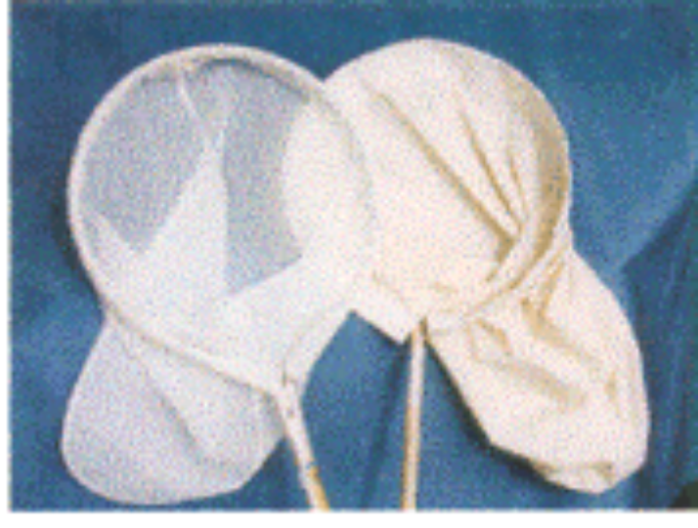
بنابراين براي رديابي حشرات توسط تور بايد مراحل زير انجام شود:
- تعيين تعداد مناسب تور زدن در هر محل كه حالت جارو كشيدن با تور در سطح گياه صورت مي گيرد. اگر گياه كوتاه باشد، تور زدن و حركت تور نزديك زمين صورت مي گيرد. يك بار تور زدن مي تواند بين 90 تا 180 بار عبور از روي گياه را شامل شود.
- در خاتمه تور زدن پاياني فورا تور را سريعا برگردانده و حشرات را مجبور نماييد در كف تور جمع شوند.
- به سرعت از 15 تا 20 سانتي متر بالاتر از كف تور را با دست گرفته تا از فرار آنها جلوگيري كنيم.
- در اين بخش مي توان تور را برگردانده و حشرات را در ديواره تور محصور كنيم و سپس به آرامي آن بخشي كه حشرات هستند را كمي باز مي كنيم و هنگام پرواز حشرات از تور آنها را مي شماريم . همچنين مي توان بخشي از تور كه حاوي حشرات است را برگردانده و آن را داخل كيسه اي پلاستيكي يا شيشه سيانور خالي كنيم اين روش براي شناسايي و شمارش دقيق تر مناسب تر است.

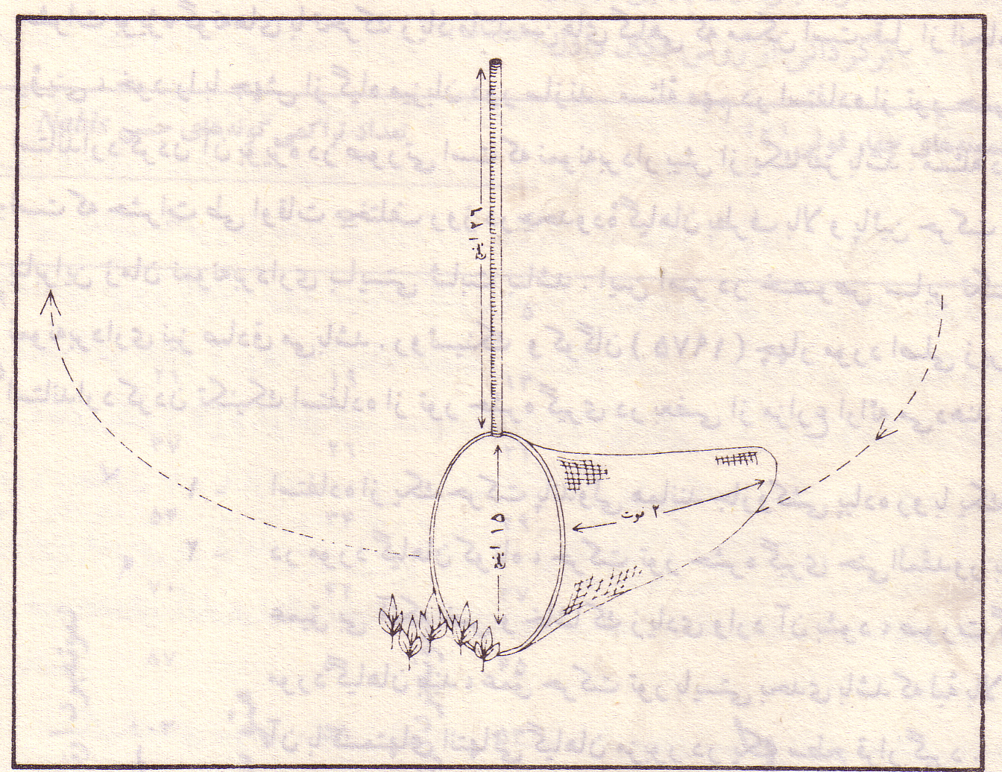
4. شكار توسط تله يا Trapping: در استفاده از تله ها بايد دو اصل را مورد توجه قرار داد 1. حشره در حال حركت است و تله اي كه ما در نظر مي گيريم را در مسيرش قرار مي دهيم تا بتواند آنرا متوقف كند و 2. بعضي از حشرات فعاليت كمتري دارند و تله بايد مناسب آنها طراحي شود.تله ها معمولا دو نوع هستند تله هاي فعال و غير فعال. در تله هاي فعال هميشه محركي وجود داردكه حشره را به سمت خود جلب مي كند كه ممكن است مثل نور فيزيكي يا مثل فرمون ها شيميايي باشد. از تله هاي غير فعال تله هاي چسبي، Pit fall trap و تله هاي مكنده نام برده مي شود كه اين ها را در مسير قرار داده مي شوند تا حشره در مسير خود در تله گرفتار شود و عامل محركي وجود ندارد. اگر رنگ به تله چسبي اضافه شود جزء تله هاي فعال محسوب مي گردد.
5. روش جمع آوري از خاك: براي حشرات خاكزي بكار مي رود كه با انداختن كادر، حشرات روي سطح خاك را شمارش مي كنيم. اگر چند سانتي متر زير خاك را بخواهيم بررسي كنيم بايد در يك مساحت معين خاك را برداريم و آنرا داخل قيف برليز كه بر اساس گريز حشرات از نور استوار است بريزيم. براي حشراتي كه در سطح خاك حركت مي كنند از Pit fall trap استفاده مي كنيم كه يك شيشه فرمالدئيديا مايعي ديگر را زير خاك قرار داده كه سرش در سطح خاك يا يكي دو سانتي متر داخل خاك باشد. براي جلوگيري از تبخير و باران حفاظي روي آن قرار مي دهيم. اين تله براي زمان معيني در خاك استقرار يافته و سپس آنرا به آزمايشگاه برده و زير بينوكوئر حشرات را مي شماريم. هر شيشه يك واحد نمونه برداري حساب مي شود.
6. روش غير مستقيم يا Indirect method: بر اساس ميزان خسارت وارد شده توسط حشره يا از طريق مواد و فرآورده هاي باقي مانده از حشره، جمعيت آن برآورد مي شود كه شامل شاخص هاي جمعيت يا Population indices مي باشند. البته بايد قبلا رابطه اي بين اثرات فرآورده ها و تراكم آفت داشته باشيم. در مورداثرات يا ميزان خسارت، درصد خسارت، سطح برگ هاي خورده شده، تعداد بوته هاي قطع شده مي توان قضاوت كرد. همچنين با شمارش فضولات، پوسته هاي لاروي و شفيرگي، تعداد لانه ها، تعداد مدفوع مي توان در مورد تراكم جمعيت قضاوت نمود.

روش هاي ديگر نمونه برداري:
- نمونه برداري تصادفي:كه يكي از رايج ترين انواع نمونه برداري است و از آن مي توان در تعيين تعداد آفت و ميزان خسارت در واحد نمونه استفاده كرد. جهت تعيين تعداد آفت و ميزان خسارت وارده و يا جمعيت دشمنان طبيعي، از نقاط مختلف يك مزرعه، بخش جنگلي و يا ساير واحدهاي تحت مديريت به صورت تصادفي شمارش به عمل مي آيد. معمولا حدود چهار تا شش محل و يا بيشتر جهت نمونه برداري از يك مزرعه10 تا 35 هكتاري (40 تا 80 ايكر) به طور تصادفي انتخاب مي شوند. محل ها بايستي طوري انتخاب شوند كه به حاشيه مزرعه زياد نزديك نباشند و در صورت نمونه برداري از محل هاي ناهمگن مزرعه، مثلا بخش هاي پرپشت، اين ناهمگني مي بايستي توام با نتايج نمونه برداري منظور شوند. بايستي هنگام نمونه برداري شرايط غير عادي مزرعه نيز مد نظر قرار گيرد. در هر نوبت نمونه برداري براي مثال هفتگي بايد محل هاي ديگري جت نمونه برداري انتخاب شوند
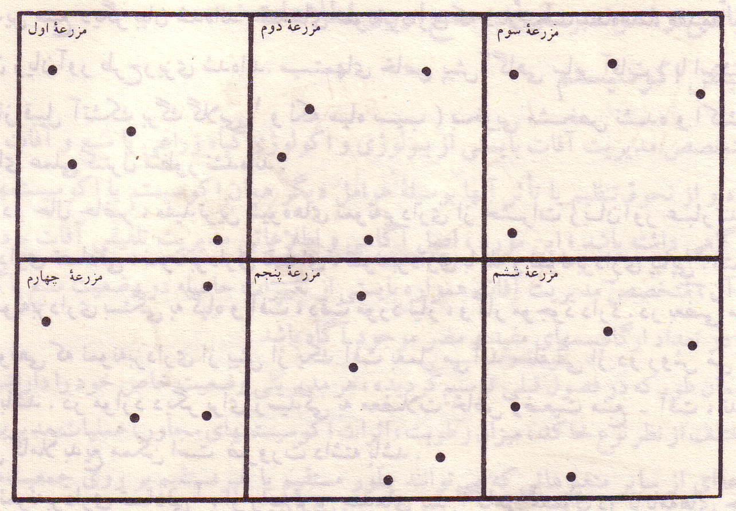
نمونه برداري تصادفي در شش مزرعه پنبه 40 ايكري مجاور هم: نقاط سياه محل هاي نمونه برداري هستند. در هر محل شخص نمونه بردار قسمت هاي انتهايي 25 گياه پنبه را براي كشف لارو و تخم كرم غوزه و دشمنان طبيعي آن بازرسي مي كند. در نمونه برداري بعدي چهار محل جديد در هر مزرعه انتخاب مي شود.

- نمونه برداري نقطه اي يا Point sampling: در اين روش به موازات شمارش آفات و دشمنان طبيعي آنها، جزئيات وضعيت رشدي گياهان در يك يا چندين قسمت مزرعه پيگيري مي شود. براي مثال، متخصصين مديريت آفات در يك مزرعه پنبه مي تواند سه رديف از گياهان را (نيز به صورت تصادفي) انتخاب و سپس اولين 50 غوزه يا جوانه را در مسير هر رديف بازرسي كرده و تعداد لاروها و تخم هاي كرم غوزه پنبه يا دشمنان طبيعي را تعيين مي نمايند. همچنين درصد غوزه هاي خسارت ديده در 50 غوزه اول مورد بازديد را يادداشت مي كند. با رشد گياهان پنبه كه غوزه هاي بيشتري توليد مي كنند طول رديف هاي نمونه برداري شده كوتاه تر خواهد شد و نمونه بردار درصد رسيدگي غوزه ها را تخمين مي زند.
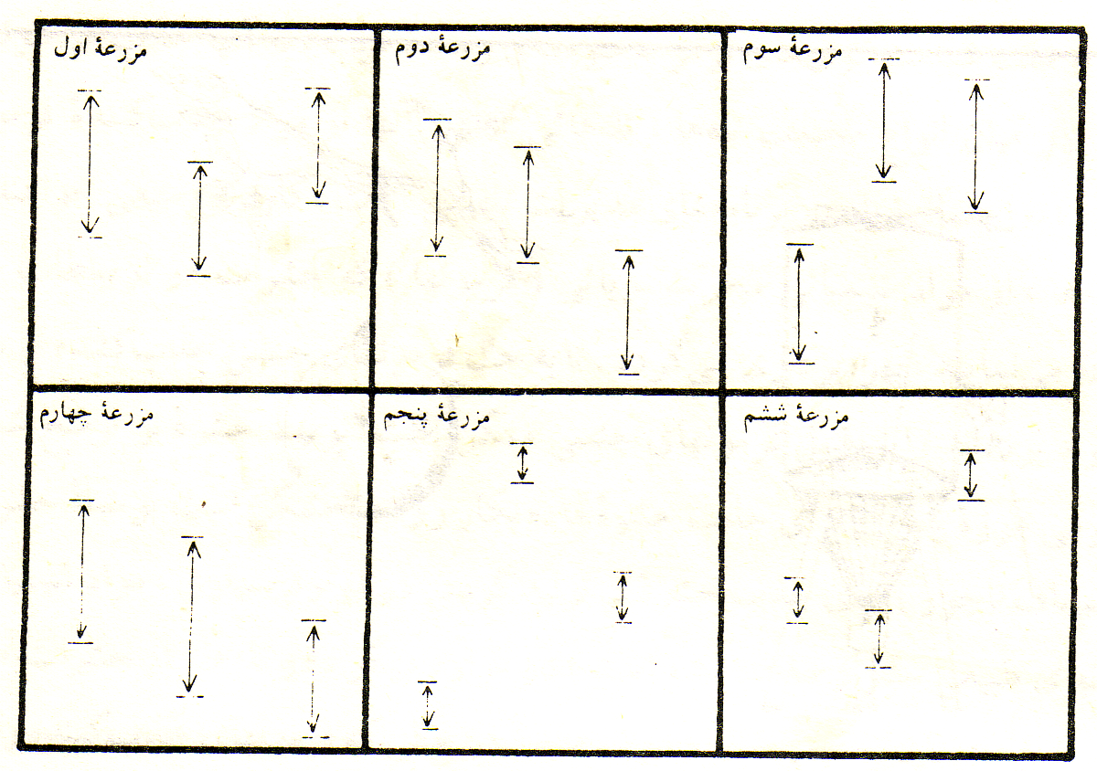
نمونه برداري نقطه اي از رديف گياهان پنبه در شش مزرعه مجاور هم. در هر رديف براي بررسي آفات، ميزان خسارت و دشمنان طبيعي تعداد 50 جوانه و غوزه مورد بازديد قرار مي گيرد. اگر تعداد جوانه و غوزه در رديفي بالاتر باشد مسلما طول رديف هاي انتخابي كمتر است همانند مزارع پنجم و ششم

- نمونه برداري مستمر و پياپي يا Sequential sampling : اهميت اين نوع از نمونه برداري در مديريت تلفيقي آفات در حال افزايش است هنگامي بيشتر مورد استفاده قرار مي گيرد كه جمعيت آفات خيلي زياد يا خيلي كم باشد. در اين سيستم نمونه برداري از آگاهي در زمينه آستانه اقتصادي جهت تعيين ضرورت نمونه برداري بيشتر قبل از تصميم گيري به مديريت يك آفت استفاده مي شود و جمعيت را نوعي از دو يا جند طبقه در نظر مي گيرد. هنگامي كه جمعيت آفت بسيار بالا و يا بسيار كم است براي ارزيابي بهتر بايد نمونه برداري هاي بيشتر و در طول زمان طولاني تري انجام شود. اگر نمونه برداري از مزرعه اي صورت گيرد و تعداد آفت از آستانه اقتصادي بالاتر باشد نياز به كنترل احساس مي شود و در صورت پايين تر بودن تعداد حشرات از آستانه اقتصادي نيازي به انجام اقدامت كنترلي نمي باشد ولي اگر تعداد حشره به آستانه نزديك باشد بايد نمونه هاي بيشتري گرفته شود. شخص هنگامي كه شروع به نمونه برداري مي كند تا هنگامي كه جمعيت طبقه بندي شود به كارش ادامه مي دهد. در صورتي كه جمعيت آفت بسيار بالا يا بسيار پايين است تعداد نمونه مورد نياز كم است. ولي اگر جمعيت داراي تراكمي نزديك خط حايل بين سطوح طغيان و حالت همه گيري باشد تعداد نمونه زياد است تا بتوانيم نوع آن را تشخيص دهيم.

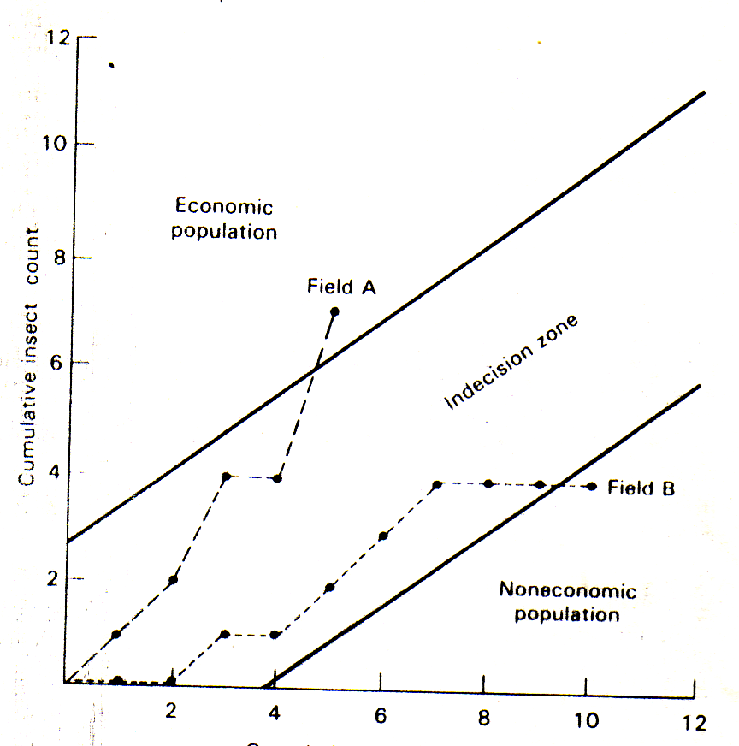
نمودار برنامه نمونه برداري پياپي يك آفت: در اين نمودار در بخش دو دلي يا Indecision zone بايد تعداد زيادي نمونه گرفته شود. هنگامي كه تعداد از اين ناحيه خارج گرديد و زياد شد نمونه برداري ادامه نمي يابد و بايد اقدامات كنترلي اعمال شود. Field A جمعيت آفت تحت عنوان اقتصادي طبقه بندي شده و براي مثال بكارگيري حشره كش ها لازم است. Field B تحت عنوان غير اقتصادي طبقه بندي شده و عمليات كنترلي لازم ندارد.
البته برنامه اي كامپيوتري تحت عنوان The Sequential Sampling Investigator يا SSI توسط David Legg از دانشگاه Wyoming امريكا در اين مورد وجود دارد.
تعيين ميزان دقت در نمونه برداري: Sample precision:
با نمونه برداري هاي مختلف اگر اين اعداد نزديك باشد ميزان دقت را نشان مي دهد. هرچه فاصله بيشتر باشد خطا نيز بيشتر است. گاهي تفاوت و فاصله اعداد به نوع نمونه برداري و يا نوع توزيع آنها برمي گردد كه مي توان آنرا اندازه گرفت براي اين كار از فاكتور Relative variation استفاده مي كنيم:
%RV= (SE/X)*100
كه در اين معادله SE = Standard error و X= ميانگين مي باشد. براي بدست آوردن SE ابتدا داده ها را وارد كامپيوتر يا ماشين حساب هايي كه واريانس را اندازه مي گيرند نموده و واريانس يا S²آنها را حساب مي كنيم و سپس از فرمول زير استفاده مي كنيم:
(انحراف معيار) √ S2= S= SDو
(خطاي معيار يا standard error ) SD/√n= SE
در معادله اخير n برابر تعداد تكرار هاست. هرچه RV كمتر باشد نشان دهنده دقت نمونه برداري است. در آزمايش هاي دقيق مانند تعيين آستانه اقتصادي، ديناميسم جمعيت و جدول زندگي RV بايد كمتر از 10 درصد و براي برنامه هاي مديريتي ميزان خطا بالاتر رفته و RV كمتر از 25 درصد مورد قبول است.
مثال: فرض در دو آزمايش 10 نمونه گرفته ايم:
25، 20، 15، 29، 18، 24، 24، 21 ، 17، 19
X= 21.2 , S²= 18.17 و S=Sd= 4.26 در نتيجه: SE= 4.26/ √10 = 1.35 و RV= (1.35/21.2)* 100= 6.37 درصد مي شود. كه نشان ميدهد دقت نمونه برداري بالا بوده است

25،12،6،21،18،30،8،15،33 ، 5
X= 17.3 , S²= 97.79 و S=Sd= 9.89 در نتيجه: SE= 9.98/ √10 = 3.13 و RV= (3.13/17.3)* 100= 18.09 درصد مي شود. كه نشان مي دهد دقت نمونه برداري پايين بوده و براي انجام آزمايش هاي دقيق مناسب نيست ولي براي IPM از آن مي توان استفاده كرد. براي بالا بردن دقت مي توان تعداد نمونه برداري را بالا برد كه SE روي نمونه هاي بيشتر سرشكن شود. بايد توجه داشت كه در توزيع فضايي تجمعي بايد تعداد نمونه را بسيار بالا در نظر گرفت.

تعداد نمونه برداري يا Sample size: چه تعداد نمونه مورد قبول است؟ اين يك سوال اساسي است. براي تعيين تعداد نمونه يك نمونه برداري اوليه انجام مي دهيم و سپس براساس نمونه برداري اوليه تعداد نمونه هاي لازم را طبق فرمول زير بدست مي آوريم:
N= [t*S/D*X]² = تعداد نمونه
در اين فرمول t همان t student است كه از جداول خاص بدست مي آيد در مواردي كه تعداد نمونه بالاتر از 10 عدد است مي توان t را برابر 2 در سطح 5 درصد در فرمول فرض نمود. S انحراف معيار تكرارها، D حداكثر ميزان خطايي است كه مي خواهيم داشته باشيم مي باشد براي مثال اگر بخواهيم حداكثر 10 درصد خطا داشته باشيم D= 0.10 يا 1/0 در فرمول گذاشته مي شود. X نيز همان ميانگين مي باشد. در آزمايش قبلي تعداد 10 نمونه را به عنوان نمونه برداري اوليه حساب مي كنيم بنابراين:
16.15 =N= [2* 4.26/ 0.1 *21.2]²كه برابر 16 مي گيريم در آزمايش دوم تعداد نمونه برابر 130 عدد است كه بسيار بالا مي باشد اگر حداكثر خطا را 20 درصد بگيريم تعداد نمونه رداري 68/32 عدد مي شود. بنابراين مي توان گفت در آزمايش اول اگر تعداد 16 نمونه برداريم با اطمينان 95 درصد ميزان خطاي نمونه برداري 10 درصد مي رسد.
انواع تله در رديابي بندپايان آفت:
1. تله Scentry’s wing: اين تله از پلاستيك هاي بادوام ضدآب ساخته شده و داخل آن براي شمارش سريع تر نمونه هاي بدام افتاده شبكه بندي شده است. اين تله براي رديابي بسياري از حشرات در باغات، گلخانه ها بكار مي رود
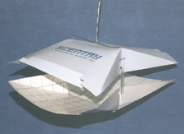
2. تله دلتا: اين تله براي رديابي كرم سرخ پنبه و ابريشم باف ناجور بكار رفته و در دو ديواره داخلي تله چسب ماليده مي شود اين تله نيز از پلاستيك مقاوم و ضدآب ساخته شده است.

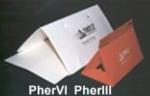
3. بردهاي شمارش كنه واروآ: براي مشخص شدن جمعيت كنه داخل كلني هاي زنبور عسل بكار مي رود
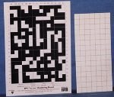
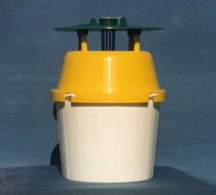
4. تله هاي قيفي يا Funnel: قيف هاي پلاستيكي در داخل گلخانه ها و باغات و انبارها براي رديابي آفات بكار مي رود. طعمه داخل تله گذاشته شده و آفت توسط نوارهاي سمي از پا در مي آيد. اين تله در رديابي پروانه هاي Spruce Budworm, Tussock Moth, Pine Shoot Moth, Cutworm, Armyworm, Beet Armyworm , Cabbage Looper, Nantucket Pinetip Moth, و Southwest Corn Borer بكار مي رود. اين تله در رنگ هاي مختلف مانند زرد-سفيد، سفيد و سبز ساخته شده است.

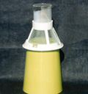
5. تله براي سرخرطومي غوزه پنبه: در امريكا براي ريشه كني اين آفت با بدام اندازي انبوه آن استفاده مي شود.
6. Dam Trap: اين تله به شكل زنگوله با سري شفاف و قيفي ورودي در بخش پاييني ساخته شده و در باغات و گلخانه ها بكار مي رود.
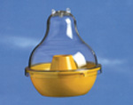
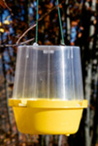
7. تله Liquibaitor Fruit Fly: اين تله همانند تله هاي Mc phail ساخته مي شود و براي رديابي انواع مگس هاي ميوه مانند مگس مديترانه، مگس زيتون و مگس انبه استفاده مي شود.

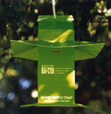
8. تله مخصوص پروانه ابريشم باف ناجور: كه حشرات نر را بدام مي اندازد. قرار دادن 2 تا 4 تله در هر ايكر در خرداد ماه آغاز مي شود تله ها مي توانند نگهداشته شده و در فصل بعدي نيز با طعمه و نوار سمي جديد مورد استفاده قرار گيرند

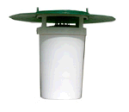
9. تله Multipher 1: با قاعده اي سفيد رنگ و درپوشي سبز رنگ براي بسياري از پروانه هاي خانواده Noctuidae بكار مي رود.
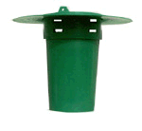
10 تله Multipher 2: به رنگ يكدست سبز رنگ براي بدام اندازي نرهاي پروانه ابريشم باف ناجور و پروانه هاي كوچكتر خوب پرواز بكار مي رود.
11. تله Multipher 3: براي بدام اندازي تعداد زيادي از پروانه ها از جمله كرم سيب طراحي شده است
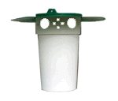
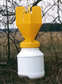
12. تله سوسك ژاپني: براي رديابي سوسك ژاپني Popillia japonica بكار مي رود.

12. تله Circlr trunk: تله فيزيكي طراحي شده براي چسبيدن مستقيم به تنه درخت در دو اندازه بزرگ و كوچك براي تنه هاي با قطر متفاوت براي بدام اندازي سرخرطومي ها بكار مي رود.
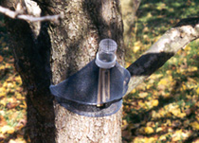

13. تله مخصوص Heliothrips ها: اين تله سبك كه از تور پلي استري ساخته مي شود براي چندين فصل مي تواند كاربرد داشته باشد

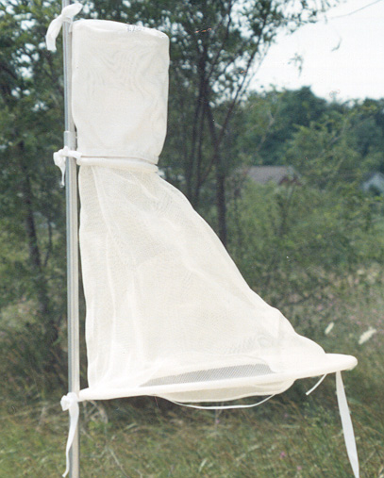
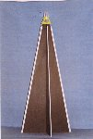
14. تله مخروطي كه در بدام اندازي سرخرطومي آلو و پيكان كاربرد دارد اين تله 4 فوت بلندي داشته و بدون طعمه كار مي كند تا اولين ظهور حشرات بالغ را نشان دهد.
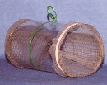
15 تله سن هاي بدبو: تله همراه طعمه براي تشخيص اولين ظهور سن هاي جنس Euschistus بكار مي رود يك فرمون تجمعي در مزرعه براي جهار هفته كار مي كند. در مزارع گوجه فرنگي و ساير مزارع چسبيده به شاخ و برگ گياه نصب مي شود.

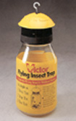
16. تله حشرات پرواز كننده: كه براي بدام اندازي مگس هاي ميوه كاربرد دارد داخل بطري اين تله مقداري آب ريخته شده و از طعمه داخل آن استفاده مي شود.

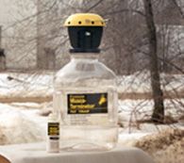
17. تله ترميناتور JR مگس ها: براي بدام اندازي و كشتن هزاران مگس بدون استفاده از حشره كش مناسب است و بنابراين براي استفاده در مجاورت بچه ها و دام ها توصيه مي شود. همراه اين تله مي توان از فرمون جنسي استفاده كرد.
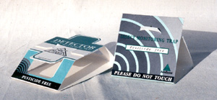
18. تله هاي مخصوص سوسري ها: كه در سوپرماركت ها، هتل ها و رستوران ها قابل نصب است.
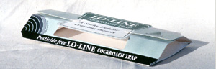

سيستم هاي نوين در پيش آگاهي حشرات:
1. سيستم Qubit : طراحي شده براي تشخيص حشرات هنگام پرواز:
اين سيستم از يك photodetector، يك منبع نور مادون قرمز و يك برنامه نرم افزاري فراگير تشكيل شده است و توسط دكتر Dr. Aubrey Moore طراحي شده است. Photodetector تغييرات بسيار كم نور ايجاد شده توسط انعكاس بدن و بال حشرات را حس مي كند. اين انعكاس به يك سيگنال الكتريكي تبديل شده كه كارت صوتي يك كامپيوتر را تغذيه مي كند. برنامه كامپيوتري اين سيگنال ها را به فرم موجي درآورده و آن را روي صفحه مونيتور نمايش مي دهد. اين سيستم مي تواند بيش از يك حركت بال را حس كند. با جمع آوري اطلاعات، برنامه قادر است تا نمايي از اطلاعات پرواز حشرات را بسازد كه مي توان آنها را با اطلاعات ذخيره شده مقايسه نمود. برنامه همچنين مي تواند جنسيت و گونه بسياري از حشرات را تشخيص دهد. اين دستگاه مجموعا 2670 دلار قيمت دارد.
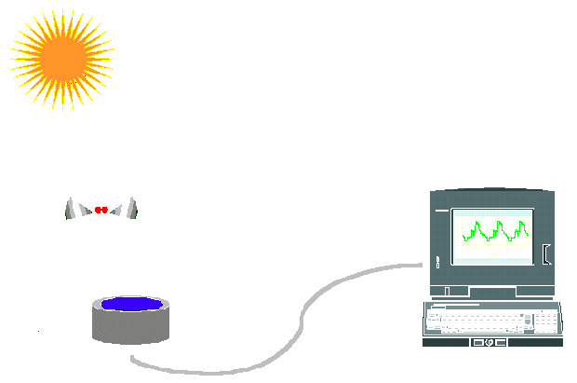
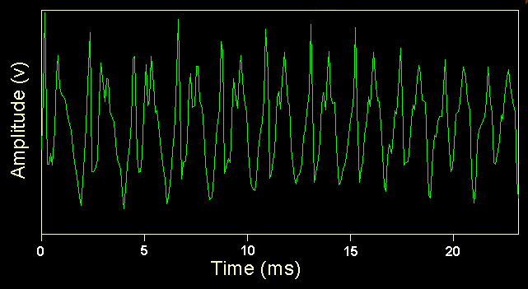
نماي سيستم Qubit
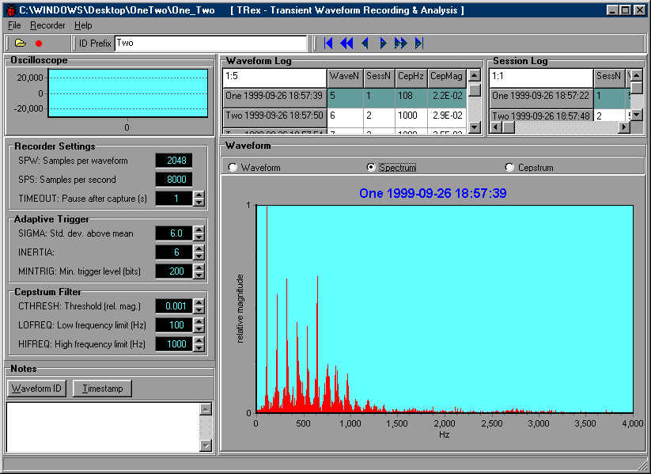

2. رادار رديابي خودكارحشرات:
اين رادار فرم بديعي از رادار هايي است كه به صورت خودكار كار مي كند. رادار توسط يك ميكرو كامپيوتر كنترل شده و مشاهدات ثبت مي شوند كه مي تواند گزارش هاي روزانه ارائه داده وآنها را به كاربر از طريق تلفن اطلاع دهد. اين عمليات هدايت خودكار جمع آوري اطلاعاتهزينه هاي اپراتوري را كاهش داده و براي زمان هاي طولاني مشاهدات ادامه پيدا خواهندكرد. اين سيستم قادر است تا براي پيش آگاهان آفات و مديران موثر واقع شود و در مطالعات طولاني مدت تحقيقاتي مهاجرت حشرات كه با رادار هاي قبلي قابل اجرا نبودند كاربرد دارد.
اگرچه هدايت خودكار رادار پويش گر از نظر صورت فني امروزه شدني است اما طراحي اين سيستم از چهارچوب ساده تري در بررسي حشرات مهاجري كه از روي آن پرواز مي كنند استفاده نموده است.
اين رادارها براي پيش بيني طغيان هاي آفات اقتصادي مانند ملخ ها و كرم هاي جوانه خوار بكار مي روند توسط موسسه
Lower Atmosphere Research Group of the School of Physics, University College, The University of New South Wales.
استراليا ساخته شده است.

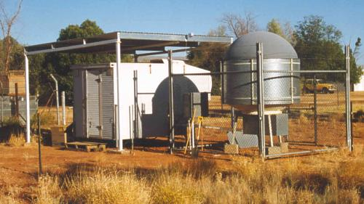
3. استفاده از GPS در رديابي حشرات:
سيستم اطلاعات جغرافيايي يا Geograsphical Information System برنامه اي كامپيوتري است كه اطلاعات جفرافيايي را ذخيره، تجزيه و تحليل و ظاهر مي سازد. در كشاورزي اين سيستم قادر است تا بين اطلاعات متفاوت در فواصل مختلف رابطه اي برقرار كند و اجازه مي دهد تا در مورد اين ارتباطات به جمع بندي برسيم. معمول ترين توليدي كه در آن GIS ديده مي شود نقشه هاي مناطق پراكندگي يك آفت خاص هستند. طول و عرض جغرافيايي يا موقعيت زمين براي ايجاد نقشه هاي پيش آگاهي حشرات مورد استفاده قرار مي گيرد. جمعيت حشره جمع شده در يك محل خاص مي تواند با ساير اطلاعات مانند شرايط آب و هوايي ارتباط داد شود و با ايجاد رابطه بين آنها و جمع بندي آنها مي توان جمعيت را پيش آگاهي نمود و مديريت بهتري را باعث مي شود. از روش هايي كه از سيستم اطلاعات جغرافيايي استفاده مي كند مي توان به زمين آمار يا Geostatistic نام برد.

مركز كامپيوتري در پيش آگاهي آفات كشاورزي(CIPRA):
برنامه هاي كامپيوتري براي پيش آگاهي و رديابي رشد آفات وجود دارد. اين سيستم از مدل هاي رياضي و داده هاي هواشناسي براي رسم گراف ها استفاده مي كند كه مي توانند به سرعت در ارزيابي خطرات آلودگي يا اسپورزدايي بيماري هاي خاص و رشد جمعيت حشرات كاربرد داشته باشند. اين سيستم داده هاي هواشناسي را استاندارد مي كند و كاربران مي توانند داده هاي هواشناسي را چك كرده و هنگام بكارگيري جداول تصحيحاتي روي آنها انجام دهند. از اين داده ها مي توانند در تهيهGDD استفاده كرد. كاربران متخصص براي پيش بيني وقايع مختلفي يك محصول را تحت تاثير قرار مي دهد از اين داده ها استفاده مي كنند
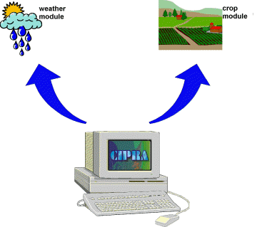
جلب كننده ها:
جلب كننده ها ابزار هاي سحر آميزي در مديريت تلفيقي آفات محسوب مي شوندكه به انواع آنها مي پردازيم:
فرمون ها:
فرمون ها ترشحات غدد برون ريزي هستند كه باعث ايجاد واكنش هاي ويژه اي روي افراد يك گونه مي شوند( شامل فرمون اعلام خطر، جلب كننده هاي جنسي، فرمون تجمعي ) و يا اينكه باعث ايجاد تغييراتي خاصي در رشد فيزيولوژيكي (مانند و تعيين جنسيت و بلوغ) مي شوند. شناخت تركيبات فرموني خاص در حشرات از زمان شناخت خصوصيات شيميايي فرمون جنسي پروانه ابريشم سرعت بيشتري گرفت.
انواع فرمون ها:
- فرمون جنسي: اين نوع فرمون در دنيا شناخته شده ترين تركيبات فرموني هستند و در اين بين فرمون هاي جنسي پروانه ها بيشتر مورد بررسي قرار گرفته اند. در پروانه ها اين نوع فرمون بيشتر توسط غدد برگردان شده كه در بخش پايانه يا انتهايي شكم حشرات ماده قرار دارند ترشح مي شوند اگرچه در حشرات نر پروانه موم خوار نيز توليد فرمون جنسي مشاهده مي شود كه در غدد بالي وجود دارد يا در پروانه هاي Danainae نرها توليد فرموني مي نمايند كه توسط غددي در شكم ترشح مي شوند. همچنين حشرات نر سرخرطومي غوزه پنبه Anthonomus grandis توليد تركيبي از حداقل چهار فرمون را مي كند ترشح فرمون جنسي پروسه اي مركب است كه با رسيدن به بلوغ ماده هاي بكر و فتوپريود و همچنين شدت نور وابسته است براي مثال در Noctuidae ها ترشح اين فرمون در حداقل شدت نور ترشح مي شود. فرمون هاي جنسي حشرات ماده به طور تيپيك توسط گيرنده هاي خاصي در شاخك حشرات نر گرفته مي شوند و بنابراين در بيشتر حشرات نر اين ارگان ها پيشرفته هستند. اين اندام هاي حسي يا Sensilla در برابر فرمون بسيار حساس هستند و در پروانه كرم ابريشم آستانه نرها براي واكنش حدود 10 هزار مولكول در هر سانتيمتر مكعب هواست كه با تنها يك مولكول فرمون در محل اندام حسي شاخك برابر است.
- فرمون اعلام خطر: فرمون اعلام خطر توسط غدد آرواره بالايي، غدد مخرجي و يا پيوست هاي نيش ترشح شده و به طور تيپيك هم در حالت پرواز يا تجمع توليد مي شوند نوع تيپيك از اين فرمون در مورچه هاي Dolichoderinae ترشح مي شود و باعث پراكنده شدن ساير مورچه ها هنگام ايجاد خطر است
- فرمون هاي ردگيري: كه توسط موريانه ها و مورچه ها ترشح مي شود كه شايد مهمترين آنها در مورچه هاي جنس Atta ديده مي شود كه مشخص كننده محل غذا و يا مسير رسيدن به غذا مي باشد
- فرمون تجمعي: كه باعث تجمع افراد مي گردد. اين نوع فرمون در سوسك كدل و سوسك هاي پوست خوار ديده شده است و باعث جلب ساير افراد گونه به محل غذا مي شود.

طعمه هاي خوراكي:
اين مواد، تركيبات شيميايي طبيعي(كايرومون) هستند كه در بسياري از گياهان و ميزبان هاي جانوري وجود داشته و باعث جلب حشرات آفت به سمت محل مناسب تغذيه مي گردند. اين طعمه ها مي توانند روي حس بويايي حشره تاثير گذارند و همانند فرمون هاي جنسي عمل كنند. پاسخ مگس شرقي Bactrocera dorsalis نر به متيل اوژنول بر همين اساس است كه بوي حاصل از تركيب فوق توسط گيرنده هاي بويايي در شاخك حشره گرفته مي شود.

طعمه هاي تخمگذاري:
تركيبات طبيعي شيميايي هستند كه انتخاب محل تخمگذاري حشرات ماده را كنترل مي كنند.

استفاده از جلب كننده ها در مديريت تلفيقي آفات:
استفاده از اين نوع مواد به قبل از سال 1932 ميلادي برمي گردد كه در مورد پروانه ابريشم باف ناجور از طعمه استفاده شد همچنين از ماده هاي بكر به منظور جلب حشرات نر شب پره ها استفاده شده كه يكي از اولين آنها بدام اندازي كرم سيب در اوايل دهه 1960 است. همچنين از ماده هاي بكر براي جلب جوانه خوار كاج در سال هاي 1967-1960 در كانادا صورت گرفته است و كلا از دهه 1960 به بعد تحقيقات روي فرمون ها با تاكيد روي تعيين تركيب شيميايي فرمون هاي جنسي شروع شده است و امروزه بسياري از فرمون هاي گونه هاي مختلف آفات به صورت سنتتيك ساخته شده و در بيشتر باغات، مزارع و گلخانه از اين نوع فرمون ها استفاده مي شود و ساخت آنها نيز يك پيشه مهم تجارتي است.
جلب كننده هاي ذكر شده شامل فرمون هاي جنسي، فرمون هاي تجمعي، و طعمه هاي غذايي در كنترل حشرات براي سه هدف عمده بكار مي روند:
- در تعيين و رديابي جمعيت حشرات آفت
- جلب حشرات توسط تله ها جهت كشتن آنها و همچنين طعمه هاي مسموم
- اختلال و گيج كردن حشرات هنگام جفتگيري طبيعي، تجمع ، تغذيه و فعاليت هاي تخمگذاري

استفاده از جلب كننده ها در تعيين و رديابي جمعيت حشرات آفت:
- در بازرسي هاي محصولات كشاورزي، سيلوها و انبارها، براي نظارت مداوم و مطمئن آفات انباري از جمله شب پره هندي، بيد غلات و ساير آفات انباري
- تعيين زمان ظهور و ارزيابي جمعيت آفات و تشخيص لزوم مبارزه
- تعيين دامنه انتشار آفت
- بازرسي هاي محموله هاي كشاورزي در مبادي ورودي در قرنطينه: براي مثال استفاده از تله هاي فرموني لمبه گندم در كشتي هاي حمل گندم و تعيين آلودگي انبارهاي سيب زميني به بيد

جلب حشرات توسط تله ها جهت كشتن آنها (Mass traping) و همچنين طعمه هاي مسموم :
كه همراه تله هاي رنگي در گلخانه ها و كشت هاي تحت كنترل و در فضاي باز در صورت قدرت پرواز كم آفت و يا اندكي بالابودن سطح جمعيت از آستانه اقتصادي بكار مي روند. در ايران از جلب كننده ها در بدام اندازي انبوه كرم خراط در استان هاي مركزي و تهران و براي كرم سيب در استان هاي آذربايجان غربي، شرقي، خراسان و براي مگس گيلاس در استان هاي اصفهان، آذربايجان غربي استفاده مي شوند.

اختلال و گيج كردن حشرات هنگام جفتگيري طبيعي، تجمع ، تغذيه و فعاليت هاي تخمگذاري
كه محيط از فرمون اشباع مي شود و اين امر باعث سرگرداني حشره آماده جفتگيري مي شود بدون آنكه روي محيط زيست، آفات غيرهدف و حشرات مفيد اثر سوئي داشته باشد. از اين روش عليه كرم ساقه خوار برنج، كرم سرخ پنبه، كرم غوزه، كرم آلو در دنيا و در ايران در استان هاي آذربايجان و خراسان در تلفيق با ساير روش ها در مبارزه با كرم سيب بكار مي رود تعداد 500 نوارهاي پليمري حاوي فرمون در هر هكتار استفاده مي شود.

استفاده از انواع تله در مديريت مبارزه با مگسهاي ميوه:
اولين اقداماتي كه براي تعيين زمان سمپاشي برعليه مگس هاي ميوه انجام مي گرفته شامل استفاده از تقويم هاي خاص هرمنطقه بوده است. به دليل افزايش حساسيت انسان به باقي مانده حشره كشها، لزوم كاهش استفاده از حشره كشها و در عوض افزايش اثر آنها را درپي داشته است. براي رسيدن به اين هدف،يك سيستم رديابي صحيح امكان اين عمل را فراهم مي سازد. تله هاي زرد وسياه ، قرمز ويا زرد و كره هاي كوچك شبيه ميوه بطور وسيع به عنوان جلب كننده مگسهاي ميوه مورد استفاده قرار مي گيرند. كره هاي رنگي بعنوان محل تخمگذاري بسيار مهم هستند. معمولا” جلب كننده هاي رنگي با جلب كننده هاي بويايي از قبيل هيدروليزات پروتئين، نمكهاي آمونيوم، فرمون ، يا تركيبي از آنها همراه است. تله هاي رنگي در تركيب با مواد سمي و چسبنده براي رديابي، تعيين گونه، تخمين تراكم جمعيت و مديريت مبارزه با مگس هاي ميوه بكار مي روند. انتخاب تله در مرحله اول به نوع حشره اي كه بايد رديابي شود بستگي دارد و درمرحله بعد شرايط آب وهوايي است كه نوع تله را مشخص مي سازد. در مناطق معتدل و عاري از خاك و غبار و در جايي كه تراكم آفت در حال افزايش نيست تله دلتا به واسطه داشتن حساسيت بالا ترجيح داده مي شود ولي اگر جمعيت بالا بود تله سطلي به خاطر ظرفيت بالاتر توصيه مي شوند. در مناطق خشك كه گرد و غبار چسب تله را كم اثر مي سازد استفاده از تله سطلي Buckel يا Dri-fly trap استفاده مي شود. تله هاي جكسون Jackson trap براي رديابي مگس مديترانه اي كاربرد دارد. استفاده ازتله هاي گنبدي براي رديابي مگس هاي هم نر و هم ماده همراه پروتئين هيدروليزات به تنهايي و يا همراه فرمون توصيه مي شود. براي جلب مگس زيتون از تله هاي چسبي زرد عمودي همراه فرمون استفاده مي شود. اگر اين تله بدون فرمون استفاده شود براي جلب هر دو جنس و اگر همراه فرمون بكار رود تعداد بيشتري حشره نر را شكار مي كند. از تله گنبدي يا Dam نيز همراه رهاسازهاي نيتروژن همانند املاح آمونيوم يا پروتئين هيدروليزات براي شكار هر دو جنس استفاده مي شود. براي گرفتن مگس گيلاس علاوه بر تله هاي زرد رنگ عمودي و تله هاي توپي از تله هاي Cherry fruit fly همراه املاح آمونيوم استفاده مي شود.

انواع تله در مديريت مبارزه:
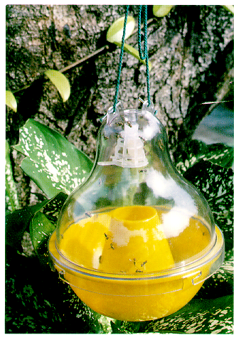

Dam Trap: به همراه نمك هاي امونيوم و پروتئين هيدروليزات

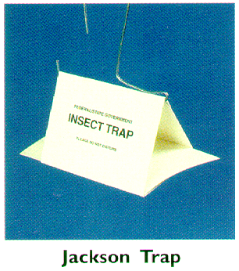

تله جكسون براي بدام اندازي و رديابي مگس مديترانه كاربرد دارد

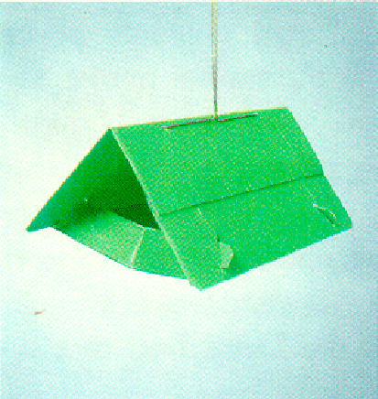
تله دلتا كه درمناطق گرم كه گرد و غبار زياد و تراكم آفت كم است بكار مي رود
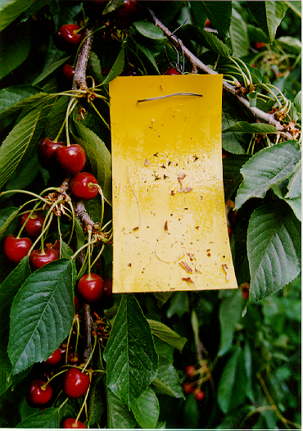

تله زرد عمودي
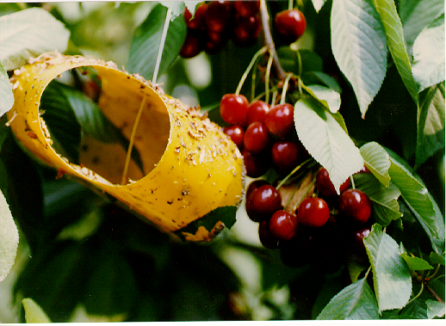

تله Cherry fruit fly
استفاده از انواع تله در مديريت مبارزه با پروانه هاي آفت:
براي رديابي و بدام اندازي انبوه پروانه هاي آفت معمولا از تله هاي دلتا ياWing استفاده مي شود. اين تله ها معمولا قبل از ظهور حشرات بالغ در طبيعت نصب و تا پايان فصل در محل باقي خواهند ماند. اين دوره براي آفات مختلف متفاوت است براي مثال در مورد كرم سيب از فروردين شروع و تا اوايل مهر ماه ادامه مي يابد و يا براي كرم خوشه خوارانگور از اوايل فروردين شروع و تا شهريور و حداكثر اوايل مهرماه پايان مي پذيرد. تله ها در بررسي و اجراي برنامه هاي رديابي در ارتفاع 5/1 متري از سطح زمين داخل تاج درخت و از مركز باغ به سمت حاشيه ها با فاصله حداقل 50 متر از هم نصب مي شوند. تعداد تله در مورد رديابي آفت در باغات همسان و يكنواخت يك تله در هر سه هكتار و در باغات غير همسان يك تله در هر هكتار توصيه مي شود. فرمون ها معمولا داراي عمر چند هفته اي هستند براي مثال فرمون معمول كرم سيب براي مدت 4 تا 6 هفته دوام داشته و قادر به جلب حشرات مي باشد. هنگام تعويض فرمون ورقه هاي چسبدار تله نيز معمولا تعويض مي شوند. اگر تعداد شكار بالا و يا گرد و غبار روي چسب را پوشانده باشد تعويض ورقه هاي چسبناك سريعتر صورت مي گيرد. ثبت داده هاي مربوط به هر تله و در هر بازديد امري الزامي است براي اين كار بهتر است هر تله داراي پرونده و فرم مخصوص به خود باشد معمولا بازديد ها هفتگي در مورد تراكم كم آفت و در صورت بالا بودن تراكم بيش از يكبار توصيه مي شود. بايد توجه داشت كه فرمون ها گاهي حالت انتخابي دقيقي ندارند براي مثال فرمون پروانه كرم سيب قادر به جلب پروانه كرم هلو يا Cydia molesta نيز مي باشد. در مورد نصب تله فرموني كرم خوشه خوار انگور تله ها بايد روي پايه هاي چوبي يا به داربست ها داخل تاج گياه متصل شوند
تله Wing
تله دلتا
استفاده از انواع تله در مديريت مبارزه با آفات گلخانه اي:
در گلخانه ها براي رديابي مگي هاي سفيد، مينوزها، مگس هاي Sciaridae يا Gnats و شته ها از تله هاي چسبناك زرد رنگ عمودي استفاده مي شود از تله هاي آبي رنگ چسبدار در رديابي تريپس ها استفاده مي شود. تله ها در روي محصولات بلند مانند گوجه فرنگي و فلفل 30 سانتي متر بالاتر از نوك گياه توسط ني و چوب نصب مي شوند. تعداد تله براي رديابي آفت در هر 100 متر مربع گلخانه 5 عدد است.
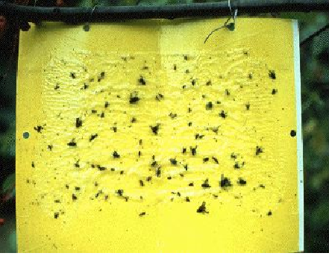
تله زرد چسبناك زرد

مراحل بازديد باغات ميوه:
- بازديد زمستانه براي بررسي مراحل زمستانگذران آفت مانند تخم شته ها و ديگر حشرات و همچنين كنه هاي بالغ زمستان گذران بازديد تعداد 400 شاخه از باغات10 تا 20 هكتاري و 500 شاخه از باغات 20 تا 30 هكتاري. براي باغات بيش از 30 هكتار در ازاي هر 10 هكتار باغ 10 درصد به تعداد شاخه ها اضافه مي شود.
- بازديد شفيره و لارو هاي آفت: با پيچيدن مقواهاي لانه زنبوري و يا گوني دور تنه هاي درخت محلي براي شفيره شدن آفت مهيا شده و براي نمونه برداري استفاده مي شوند همجنين نمونه برداري از خاك و زير بقايا براي مگس هاي ميوه و ساير آفاتي كه به صورت شفيره در خاك و زير بقايا زمستان گذراني مي كنند توصيه مي شود.
- بازديد باغ در زمان رشد درخت: با استفاده از قيف هاي پارچه اي كه زير درخت گرفته شده و با چوب به شاخه ها مي زنيم تعداد حشرات آفت و دشمنان طبيعي آنها قابل بررسي است. در مورد شته ها از 20 شاخه از هر درخت بلند و 5 تا 10 شاخه از درختان كوتاه براي تكان دادن انتخاب مي شوند. براي باغات از يك تا 5 هكتار از 40 درخت و براي باغات از 5 تا 10 هكتار از 80 درخت نمونه برداري صورت مي گيرد. در مورد باغات بيش از 10 هكتار به ازاء هر 10 هكتار 10 درصد به تعداد نمونه ها اضافه مي شود. در مورد بررسي كنه ها و مينوز ها برگ درخت مورد بررسي قرار مي گيرد اين برگ ها از داخل و تاج درخت انتخاب و زير لوپ دستي يا بينوكوئر شمارش آفت و دشمنان طبيعي صورت خواهد گرفت در اين مورد از هر 10 هكتار باغ 400 تا 500 برگ، از 10 تا 20 هكتار 600 برگ و از 20 تا 30 هكتار باغ 800 برگ و در مورد باغات بزرگتر به ازاي هر 10 هكتار باغ 10 درصد به تعداد نمونه ها اضافه مي شود.

رديابي حشرات در خزانه و قلمستان ها:
رديابي يكي از مهمترين مراحل در يك مديريت تلفيقي آفت محسوب مي شد. گياهان بايد به طور منظم هفتگي يا هر دو هفته يكبار از نظر آلودگي به حشرات مورد بازديد قرار گيرند و تغييرات آنها بين بازديدهاي متوالي بررسي شود. بيولوژي شامل رشد معمول و غير معمول گياهان مورد بررسي بايد شناخته شود. هنگام بازديد از محيط اطراف، گياهان مجاور، نوع مالچ هاي مورد استفاده، جنبه هاي تراكمي كه روي رشد گياه اثر مي گذارند، يادداشت برداري شود. آفات كليدي و خسارت آنها به گياهان مورد رديابي بايد مشخص گردد. دانستن سيكل زندگي هر آفتبهترين روش براي تعيين آسان ترين زمان مبارزه است. براي مثال نابود سازي محل زمستانگذراني مي تواند مراحل نياز به سمپاشي را كاهش دهد. شخص ردياب بايد با فاكتورهاي محيطي كه براي رشد جمعيت آفت مناسب و مضر هستند آشنايي داشته باشد و همچنين از چگونگي تلفيق دانسته هايش با برنامه هاي كنترلي مطلع باشد. در يك برنامه IPM شخص بايد بداند كه چه كنه يا حشرات مفيدي در محيط وجود دارند. عموما با برنامه هاي مديريتي تشويق شده و به نگهداري جمعيت آفت تحت كنترل كمك مي كند.
رديابي بايد به صورت منظم صورت گيرد يك لوپ 16 X دستي در تشخيص كنه ها و حشرات كوچك مفيد است. وسايل ديگري مانند تله هاي چسبناك و غير چسبناك نيز لازم است. يك چهارچوب چوبي كه با پارچه سفيدي پوشيده شده باشد و حتي يك ورق كاغذ سفيد براي زدن به گياهان و گرفتن حشرات كفايت مي كند. از يك لوله لاستيكي براي صدمه نزدن بك گياه براي ضربه زدن مي توان استفاده كرد. تله هاي ديگري براي حشرات خاص طراحي شده اند.
در گذشته از روش تقويمي براي پيش بيني رشد آفت و زمان كنترل استفاده مي شد. به علت اينكه آب و هوا از سالي به سال ديگر متفاوت است اين روش كمتر قابل اطمينان است. بارندگي، حرارت و رطوبت كه روي رشد آفت و رشد جمعيت آن موثر هستند بايد در رديابي دخالت داده شوند. سه روش كه مي تواند پيش بيني فعاليت آفت را توسعه بخشد شامل:
- درجات روز
- فنولوژي
- مفهوم كليدي گياهان مي باشند.
استفاده از Degree Day در مديريت تلفيقي آفات:
هنگامي كه مديريت آفت براساس زمان بندي تقويمي باشد دماي روزانه در محاسبات نقشي ندارد و در نتيجه اين امر مي تواند باعث تعبير غلط فعاليت حشره شود بسته به شرايط اب و هوايي رشد حشره از سالي به سال ديگر متفاوت است بنابراين پيش بيني زمان مناسب انجام اقدامات كنترلي مشكل است.
حشرات همانند گياهان و بسياري ديگر از ارگانيسم ها رشدشان به دما وابسته است. دما براي فعاليت هاي حياتي موجود لازم است اين ارگانيسم ها رشد خود را زماني آغاز مي كنند كه دما از آستانه پايين رشد يا دماي base بالاتر رود. نرخ رشد ارگانيسم نيز با افزايش دما بالاتر رفته و با پايين آمدن دما كاهش مي يابد. بنابراين رشد حشرات در طي فصول گرم سال سرعت گرفته و طي فصول سرد بطئي تر مي شود همچنين دماهاي خيلي بالا نيز باعث توقف رشد يا كند شدن آن مي گردد. درجه روز رشد يا Growing Degree Day (GDD) محاسبه متوسط دماي روزانه است كه با جمع نمودن واحدهاي حرارتي بدست مي آيد. اين سيستم مي تواند از سيستم تقويمي در تخمين رشد حشره و زمان انجام استراتژي هاي مديريتي دقيق تر باشد. اين روش حدود 250 سال قبل براي حيوانات خونسرد ارائه گرديد
معادله هاي رياضي متفاوتي كه براي محاسبه GDD بكار مي روند براساس دماهاي ماكزيمم و مينيمم است. ساده ترين روش براي محاسبه GDD با استفاده از متوسط دماي ماكزيمم و مينيمم است كه از فرمول زير بدست مي آيد:

(Max Temp.+Min Temp.)/2 –Base Temperature = Daily GDD

براي هر روز كه متوسط دما يك درجه بالاتر از دماي base باشديك درجه روز محاسبه مي شود. اگر براي مثال دماي حداقل يا پاييني رشد 15 درجه سانتيگراد و دماي متوسط روزانه 27 درجه سانتيگراد باشد 12 درجه روز محاسبه مي شود. بسته به گونه، اين دماي Base يا آستانه پاييني حرارتي مي تواند متفاوت باشد. ارگانيسم هاي خاص آب و هواي سرد داراي آستانه پايين حرارتي پايين تري نسبت به انواع ارگانيسم هاي خاص دماهاي بالاتر دارند. براي پيش بيني مرحله رشد يك موجود Thermal constant هر واقعه اي بايد بوجود آيد. اين واژه تعداد درجات روز مورد نياز براي وقوع هر واقعه مي باشد با جمع نمودن دماهاي روزانه مي توان درجات روز كلي را بدست آور د و با تعيين تفاوت آنها با Thermal constant وقوع يك واقعه مي توان روزي كه آن واقعه به وقوع مي پيوندد را تعيين نمود. معمولترين وقايع زندگي يك حشره كه بايد Thermal constant آنها فرا رسد تفريخ تخم، پوست اندازي هاي لاروي، شفيره شدن و ظهور حشرات بالغ است. براي مثال Thermal constant براي تخم تا حشره بالغ Vanessa cardui 440 درجه سانتيگراد مي باشد و استانه رشد براي اين حشره 4 درجه سانتيگراد است. در محاسبه GDD بايد به نكات زير توجه شود:
- اگر دماي ماكزيمم به دماي آستانه رشد حشره نرسد هيچ گونه درجه روزي محاسبه نمي شود. براي مثال اگر دماي آستانه رشد 10 درجه سانتيگراد، دماي ماكزيمم 9 درجه سانتيگراد و دماي مينيمم 4 درجه سانتيگراد باشد DD برابر صفر است.
- اگر دماي ماكزيمم بالاتر از دماي آستانه رشد باشد اما دماي مينيمم پايين تر از آن باشد، دماي مينيمم برابر آستانه رشد تعيين مي شود. براي مثال اگر آستانه رشد 10 درجه سانتيگراد، دماي ماكزيمم برابر 20 درجه سانتيگراد و دماي مينيمم برابر 8 درجه سانتيگراد باشد، دماي مينيمم برابر 10 درجه سانتيگراد يا همان آستانه رشد تعيين و بنابراين DD برابر 5 درجه روز است.

(20+10)/2 – 10 = 5

- اگر دماي ماكزيمم از دماي اپتيمم رشد (Development optimum = دمايي كه نرخ رشد در بالاترين حد است) بالاترباشد، دماي ماكزيمم برابر دماي اپتيمم رشد تعيين مي شود. براي مثال اگر آستانه رشد 10 درجه سانتيگراد، دماي اپتيمم رشد 27 درجه سانتيگراد، دماي مينيمم برابر 21 درجه سانتيگراد و دماي ماكزيمم برابر 29 درجه سانتيگراد باشد، دماي ماكزيمم برابر 27 درجه سانتيگراد يا همان دماي اپتيمم رشد تعيين شده و بنابراين DD برابر 14 درجه روز است.

(27+21)/2 – 10 = 14

روش هاي ديگري نيز براي محاسبه GDD وجود دارد.براي مثال روش هاي Sin-wave method، Cosine curve method ، Triangle methodبراي اين محاسبات وجود دارد. برنامه هاي كامپيوتري مانند DEGDAY طراحي شده است.

فنولوژي:
روش دوم رديابي است كه مي تواند با GDD تركيب شود . اين روش از رشد گياه به عنوان يك مشخص كننده يا پيش بيني كننده رشد آفت استفاده مي نمايد. از آنجايي كه رشد گياه به حرارت، بارندگي و طول روز وابسته است مي تواند مشخصه خوبي براي رشد عمومي آفت محسوب گردد.

مفهوم گياه كليدي يا The key plant concept :
اين روش از گياهان خاصي در قلمستان يا خزانه استفاده مي كند كه نسبت به سايرين حساس تر هستند و مي تواند براي برنامه هاي مديريتي روي آن زوم نمود. براي مثال سوزني برگان Juniperus chinensis و Picea glauca مشخص كننده (indicator)هاي خوبي براي رشد كنه ها هستند. گياهان كليدي مي توانند بسته به محل، تعداد گياه و تراكم گياه درمنطقه تفاوت كند.هر محيطي ويژگي خود را داراست.

